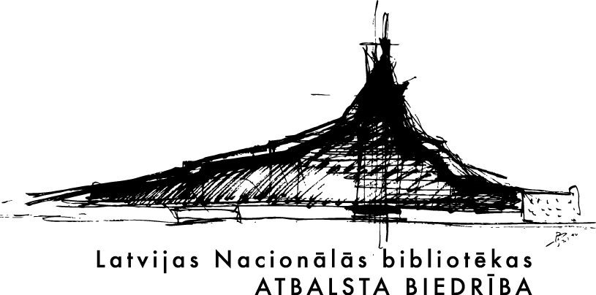


Bibliotēkas, kas palīdzēja izaugt Latvijai

APTAUJAS ANKETA

Svarīgi!
Anketas mērķis ir noskaidrot, kāda informācija un materiāli ir bibliotēkas rīcībā, un tai ir informatīvs raksturs. Teksti un materiāli izstādes planšetēm tiks gatavoti, kad būs saskaņota bibliotēkas dalība izstādē, tāpēc anketā informācija jāieraksta īsi un konkrēti.

Anketa jāaizpilda līdz 24.jūlijam.
E-pasta adrese anketas iesniegšanai: sandra@gaisma.lv
Tālrunis papildu jautājumiem: 26565471

Informācija par aptaujas dalībnieku
Bibliotēkas nosaukums (tagad)
Adrese
Anketas aizpildītājs
E-pasta adrese
Tālrunis saziņai
Informācija par bibliotēkas dibināšanu
Bibliotēkas nosaukums dibināšanas laikā
Dibināšanas gads
Dibinātājs/-i (personība/-as, biedrība vai cits)
Īsa informācija par dibinātāju/-iem
Bibliotēkas dibināšanas motīvi un mērķis
Īss dibināšanas aktivitāšu apraksts, norādot uz interesantiem faktiem, kas saistīti ar dibināšanu un izveidi (piemēram, līdzekļi, dalībnieki, lietotāju skaits, krājums u.c.)
Kādi materiāli par bibliotēkas dibināšanu ir pieejami? Lūdzu uzskaitiet un īsi aprakstiet!
Fotogrāfijas
Dokumenti (piemēram, dibināšanas protokola, statūtu vai citu dokumentu kopijas)
Atmiņu pieraksti
Kopijas no avīžu vai citiem materiāliem
Citi materiāli
Interesanti fakti, kas raksturo bibliotēku tās tālākā attīstības periodā
Nozīmīgi fakti, kas raksturo bibliotēku šodien
Cita, jūsuprāt, izstādei noderīga informācija

